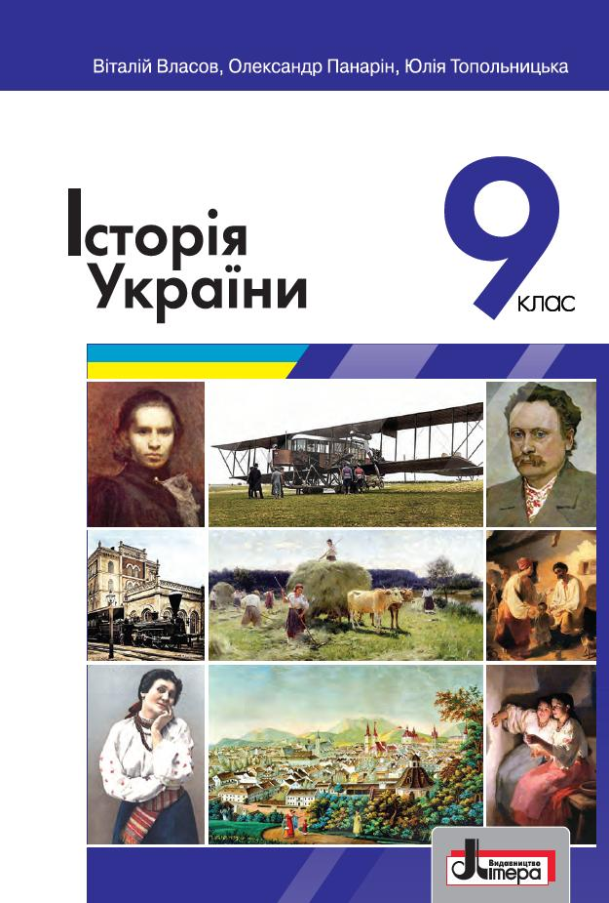
ШАНОВНІ УЧНІ ТА УЧЕНИЦІ 9-Х КЛАСІВ!
ПЕРЕД ВАМИ - МАТЕРІАЛИ ДВАНАДЦЯТОГО УРОКУ З ПРЕДМЕТУ «ІСТОРІЯ УКРАЇНИ». У ДАНОМУ ФАЙЛІ ВИ ЗНАЙДЕТЕ МАТЕРІАЛ ПАРАГРАФУ ПІДРУЧНИКА. ЦЕЙ ФАЙЛ ОКРІМ ПАРАГРАФУ МІСТИТЬ ЗАВДАННЯ ДЛЯ САМОСТІЙНОЇ РОБОТИ. ВИКОНАНУ РОБОТУ ТРЕБА БУДЕ НАДІСЛАТИ НА АДРЕСУ УРОКУ ЧЕРЕЗ СЕРВІС «ХЬЮМАН-ШКОЛИ» В БУДЬ – ЯКОМУ ЗРУЧНОМУ ДЛЯ ВАС ФОРМАТІ (ФОТО, ЕЛЕКТРОННИЙ ДОКУМЕНТ, СКРІНШОТ ТОЩО). БАЖАНО, ЯКЩО ВИ ЗРОБИТЕ ЦЕ ДО ДНЯ НАСТУПНОГО УРОКУ.
З УСІМА ПИТАННЯМИ ЩОДО ОРГАНІЗАЦІЇ НАВЧАННЯ ПРОШУ ЗВЕРТАТИСЯ НА ЧАТ У ХЬЮМА-ШКОЛІ.


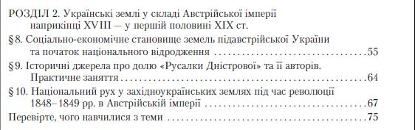
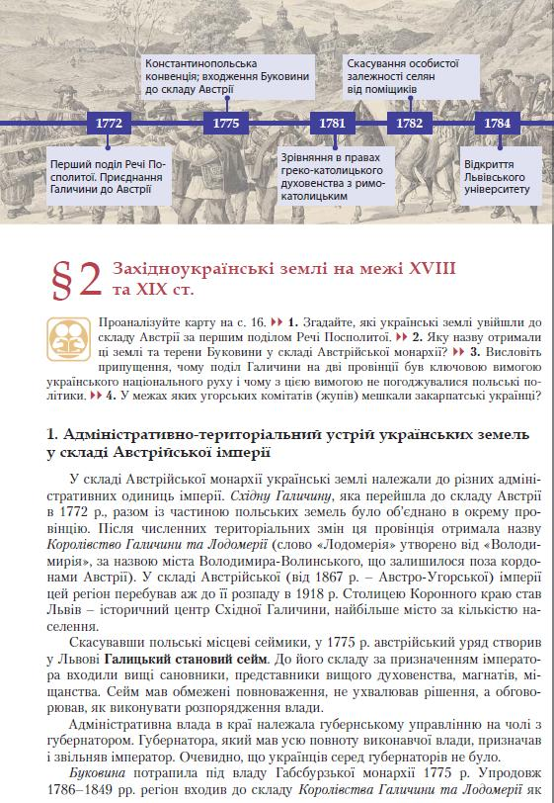
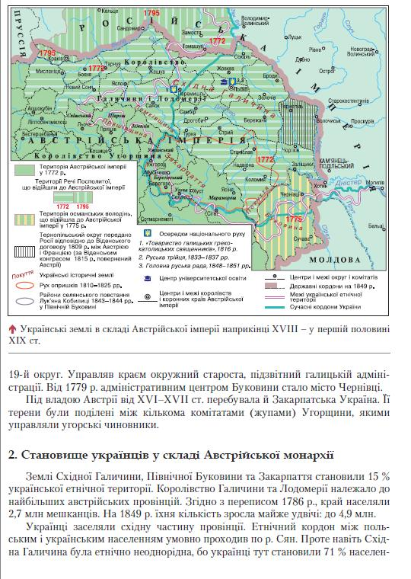
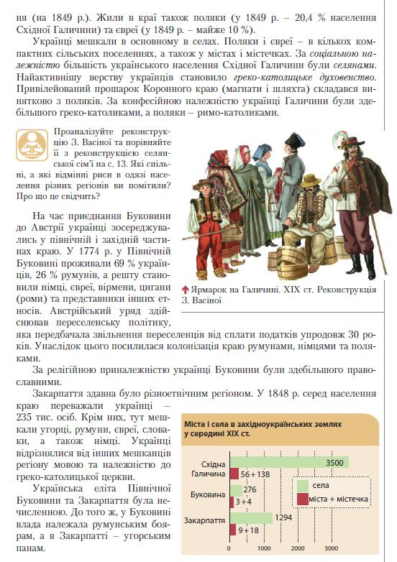
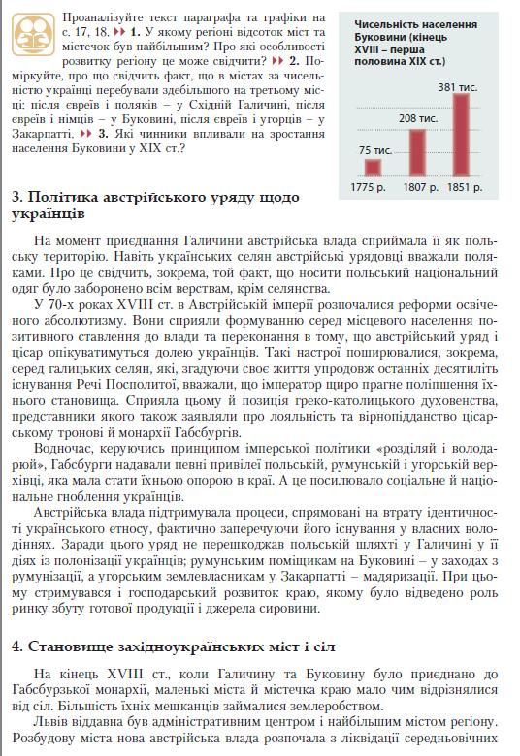
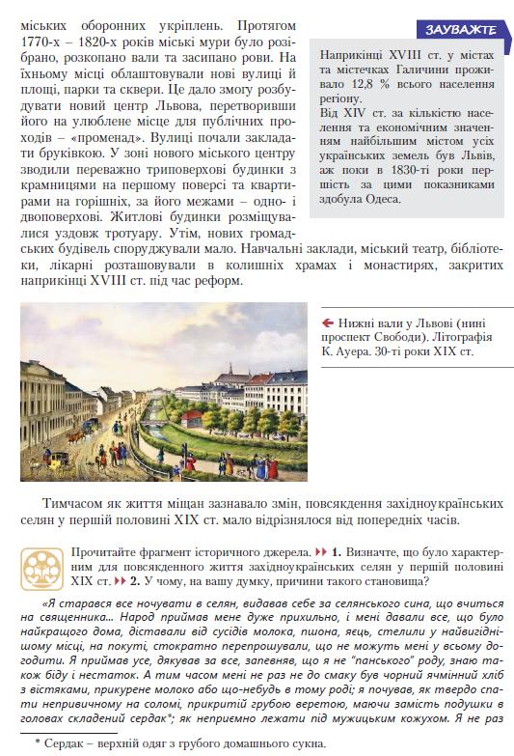
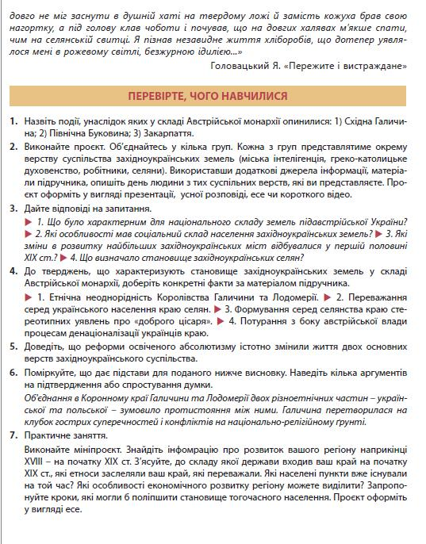

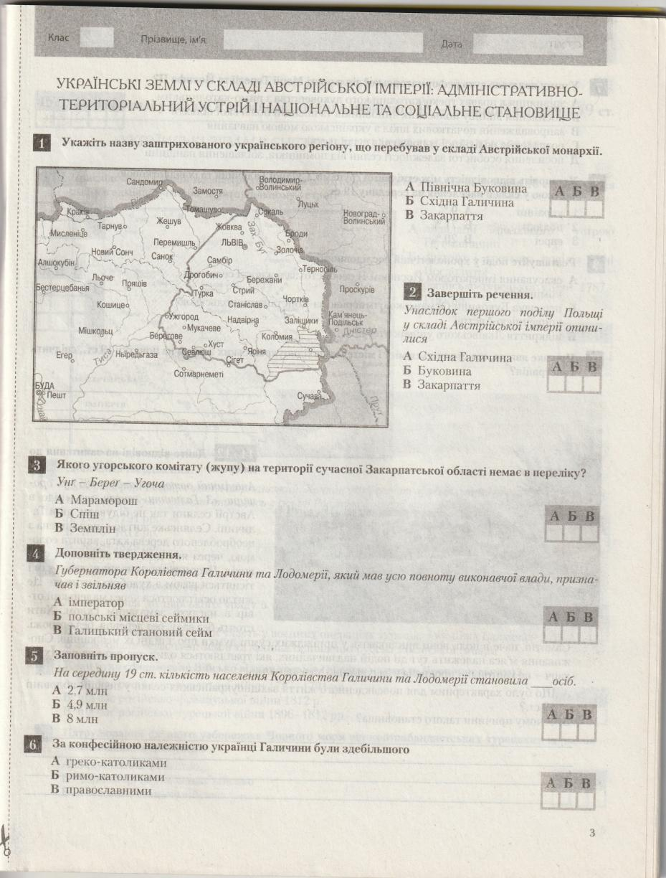

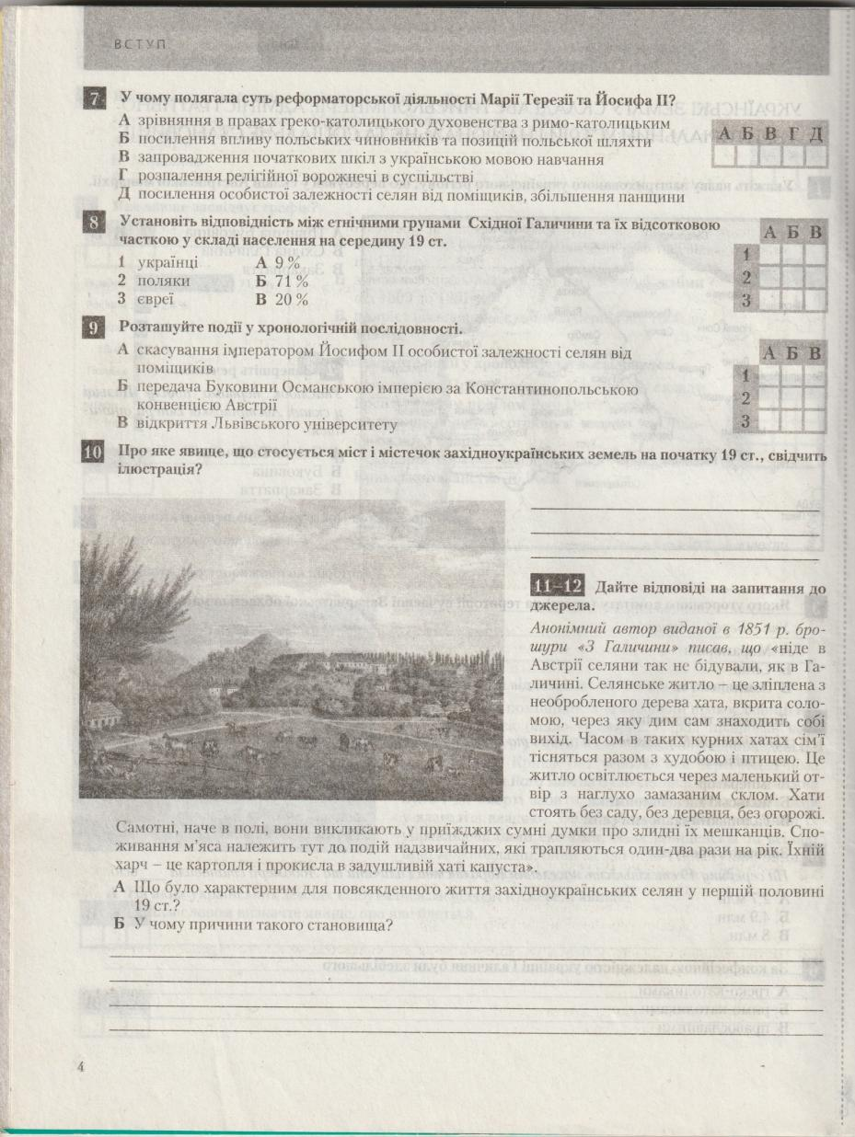

Вступ. Українські землі у складі Російської та Австрійської імперій: Українські землі у складі Австрійської імперії: адміністративно-територіальний устрій, національне та соціальне становище. 9 - __ кл. ______________________________________________
- Укажіть назву заштрихованого українського регіону, що перебував у складі АВСТРІЇ 1 -
- Унаслідок першого поділу Польщі у складі Австрійської імперії опинилася 2 -
- Якого угорського комітату (жупу) на території сучасної Закарпатської області України немає в
переліку? Унг – Берег – Угоча - 3 -
- Губернатора Королівства Галичини та Лодомерії, який мав усю повноту виконавчої влади,
призначав і звільняв 4 -
- На середину 19 ст. кількість населення Королівства Галичини та Лодомерії становила 5 -
- За конфесійною належністю українці Галичини були здебільшого 6 -
- У чому полягала суть реформаторської діяльності Марії-Терезії та Йосипа ІІ? 7 - та
- Встановіть відповідність між етнічними групами населення Східної Галичини та їх відсотковою
часткою у складі населення на середину 19 ст. 1) Українці - ; 2) Поляки - ; 3) Євреї -
- Розташуйте події у хронологічній послідовності 9 – 1) - 2) - 3) -
- Про яке явище, що стосується міс і містечок західноукраїнських земель на початку 19 ст., свідчить ілюстрація?

- Дайте відповіді на запитання до джерела. Анонімний автор виданої в 1851 р. брошури «З
Галичини» писав, що «ніде в Австрії селяни так не бідували як в Галичині. Селянське житло – це зліплена з необробленого дерева хата, вкрита соломою, через яку дим сам знаходить собі вихід. Часом в таких курних хатах сім’ї тісняться разом із худобою і птицею. Це житло освітлюється через маленький отвір з наглухо замазаним склом. Хати стоять без саду, без деревця, без огорожі. Самотні, наче в полі, вони викликають у приїжджих сумні думки про злидні їх мешканців. Споживання мяса належить тут до подій надзвичайних, які трапляються один-два рази на рік. Іхній харч – це картопля і прокисла в задушливій хаті капуста».
А) Які риси були характерними для повсякденного життя західноукраїнських селян у 1-ій пол. 19 ст.?

Б) У чому причини такого становища?

